Unit 8

Exercise - Install software on your VM

Install NGINX web server
Я знаходжу публічну IP-адресу своєї віртуальної машини Linux SampVM.
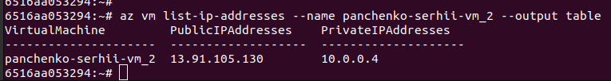
Потім я відкриваю з'єднання через ssh до ВМ, використовуючи публічну IP-адресу з попереднього кроку.
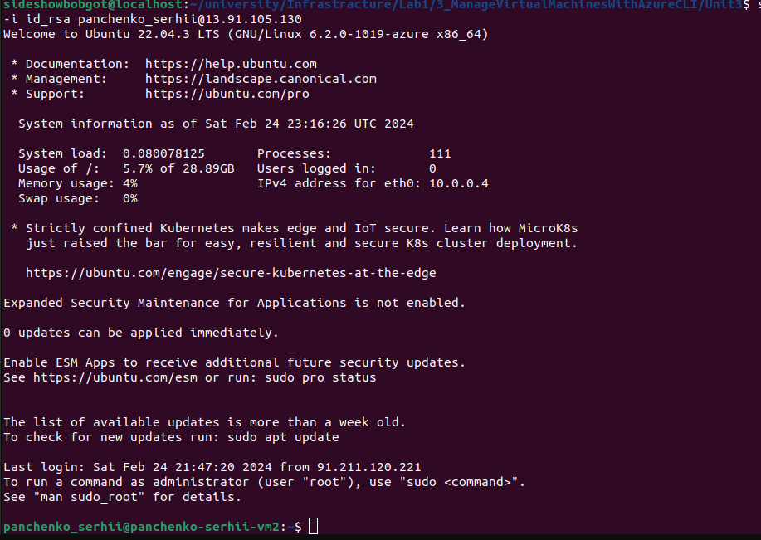
Після того, як я увійшов на віртуальну машину, я виконую наступну команду для встановлення веб-сервера nginx. Виконання цієї команди займає кілька моментів.

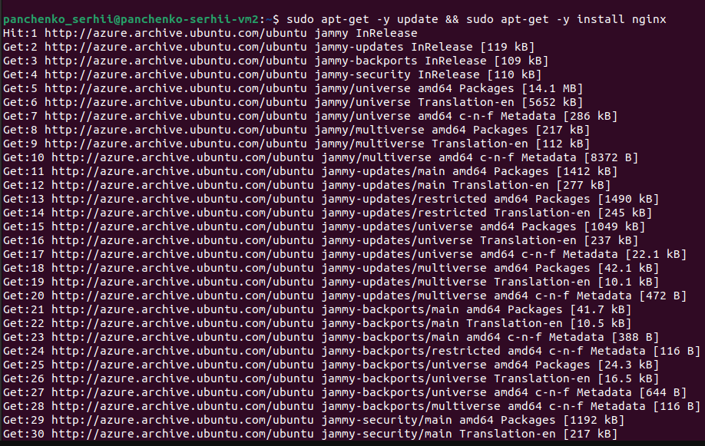
Я виходжу з Secure Shell:
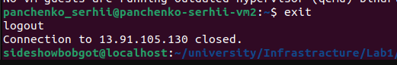

Retrieve your default page

В Azure Cloud Shell я використовую curl для читання сторінки за замовчуванням з мого Linux веб-сервера, виконуючи наступну команду і замінюючи <PublicIPAddress> на публічну IP, яку я знайшов раніше. Я також можу відкрити нову вкладку у браузері та спробувати перейти за публічною IP-адресою.

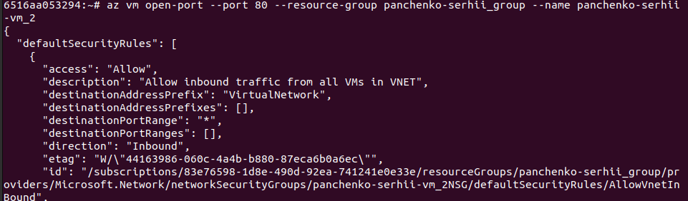
Ця команда не вдасться, оскільки моя віртуальна машина Linux не відкриває порт 80 (http) через групу безпеки мережі, яка забезпечує мережеве підключення до віртуальної машини. Я можу виправити цю помилку, виконавши команду Azure CLI vm open-port.
Я вводжу наступну команду в Cloud Shell, щоб відкрити порт 80:

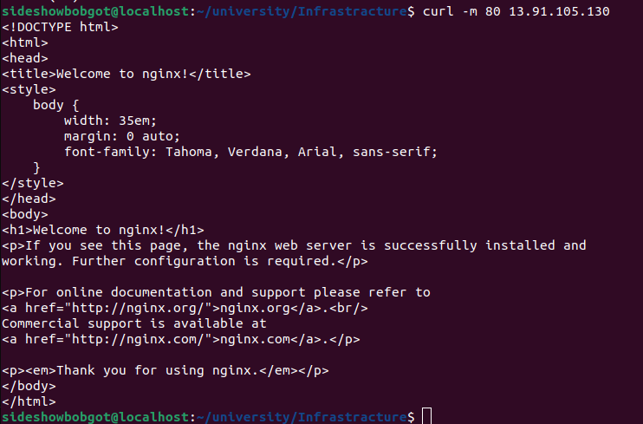
Після цього я знову виконую команду curl.

